Jalon 41 - WLC QoS

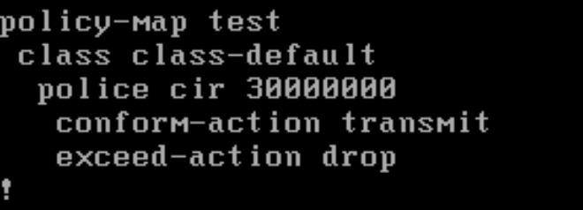

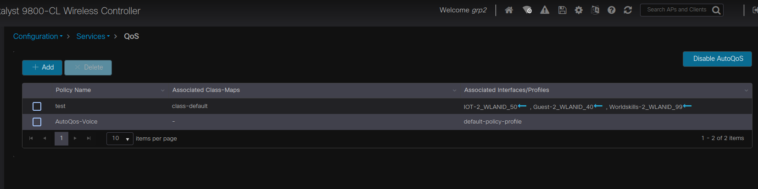

La **QoS (Quality of Service)** sur un **WLC (Wireless LAN Controller)** permet de gérer la priorité du trafic réseau pour les différentes applications et types de données circulant sur les WLAN. Elle est cruciale dans un environnement sans fil pour garantir que les applications critiques ou sensibles (comme la voix ou la vidéo) reçoivent une priorité plus élevée par rapport aux autres types de trafic.

#### **Étape 1 : Configuration du profil QoS**

Vous pouvez configurer des politiques QoS pour appliquer des priorités spécifiques.

1. **Accédez au WLC via l'interface graphique**.
2. Allez dans **Wireless > QoS**.
3. Configurez les niveaux de QoS pour les SSID :